Наша библиотека

Глава 1

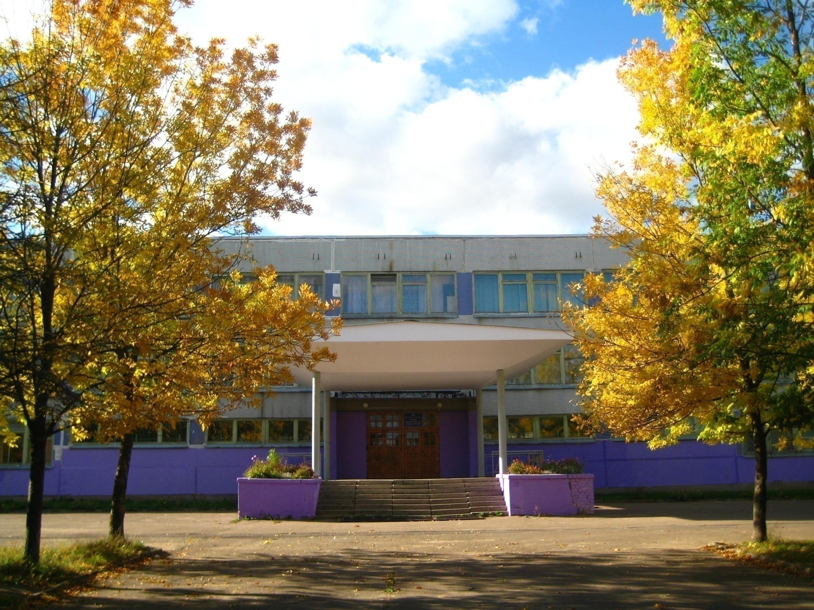
Добро пожаловать !

Любое учебное заведение и его история неразрывно связано с его библиотекой. Наша библиотека-это библиотека муниципального образовательного учреждения средней общеобразовательной школы № 45 с углубленным изучением отдельных предметов естественнонаучной направленности. Она располагается : по адресу г. Тверь, улица Левитана , д. 30.
В этом году наша школа, а значит ,и библиотека отпразднует свой 35-летний юбилей. Тридцать пять Дней знаний к и тридцать пять Последних звонков прозвенело за ее окнами , а школа с каждым годом становится только лучше. И в этом легко убедиться , если отправиться на экскурсию по ее этажам и коридорам. Но наш путь сегодня лежит на третий этаж, в информационный и интеллектуальный центр школы в библиотеку . Главный человек в библиотеке – ведущий библиотекарь Галина Николаевна Жаранова….. 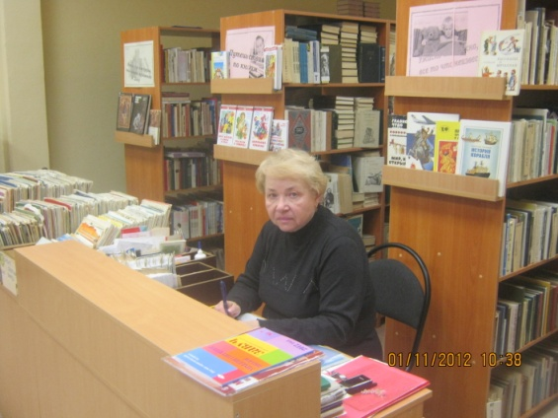

Глава 2

Давайте знакомиться !

Знакомство с библиотекой начинается в 1-ом классе, когда перепуганные малыши-первоклашки впервые переступают ее порог. А верная дружба завязывается ко второму, третьему классу и продолжается у многих до окончания школы.
Библиотека , как пишут ребята в своих анкетах, это и место отдыха после трудного урока ,и возможность открыть для себя что-то новое , интересное , неизведанное.
Здесь можно расслабиться, рассказать о своих удачах или огорчениях, полистать журналы, найти материал для доклада. Читателям в библиотеке всегда рады!

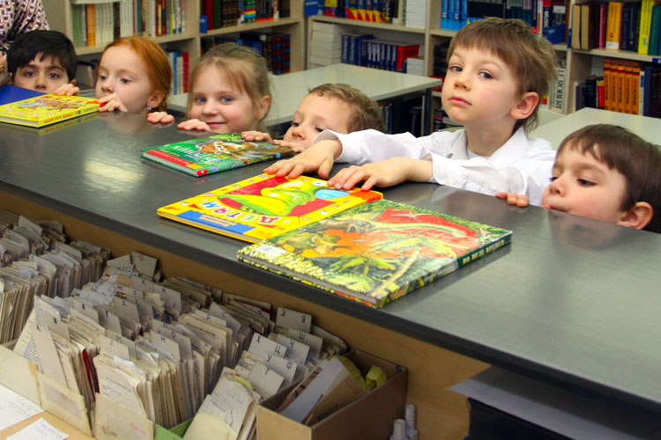 | 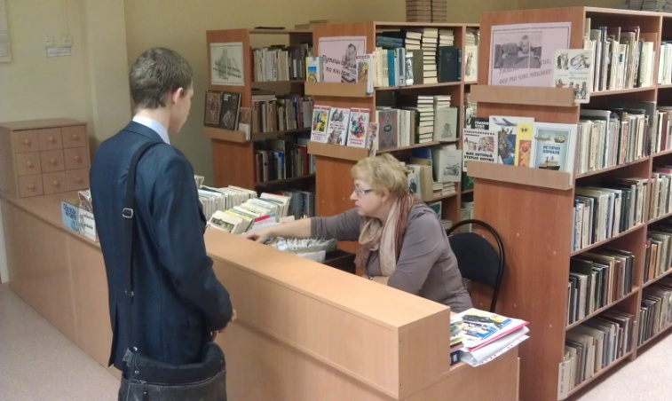
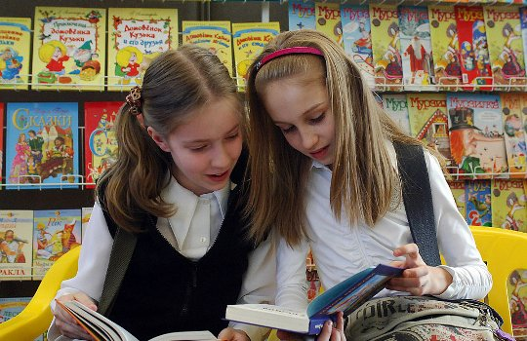 | 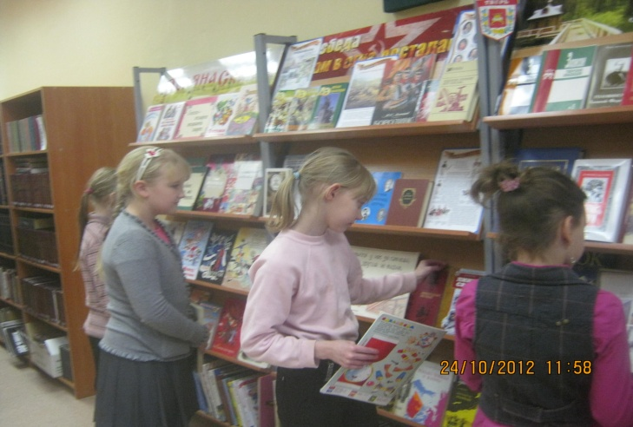
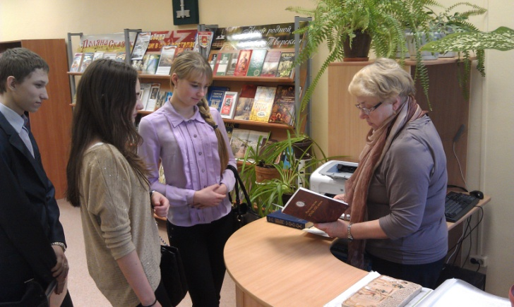

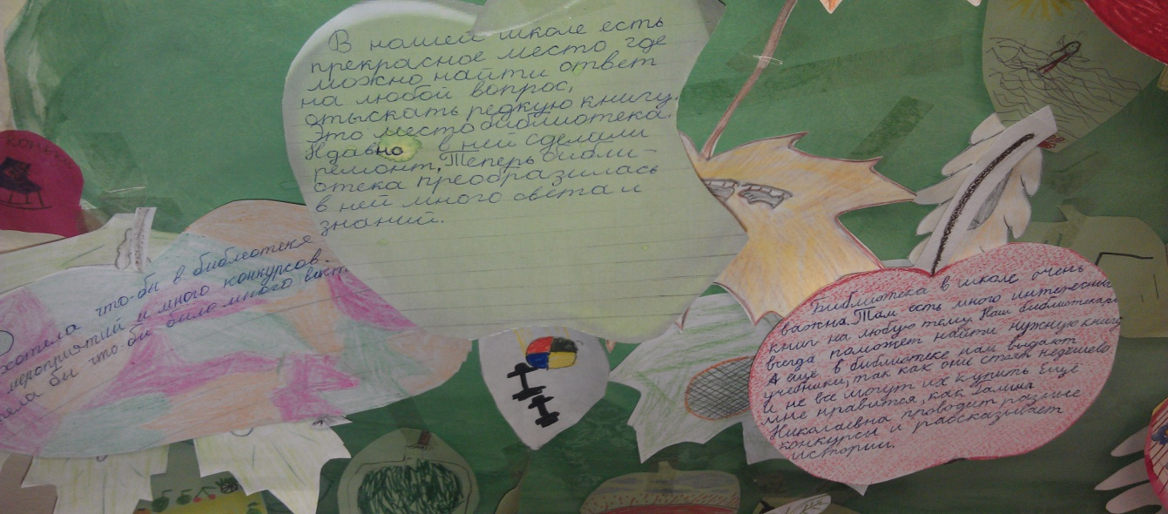

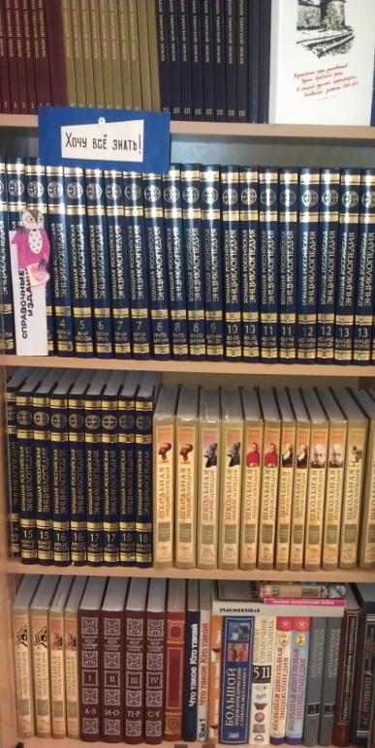
Статистическая справка :
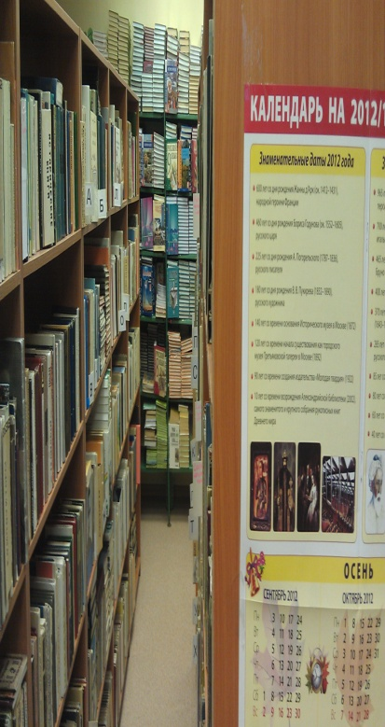
Книжный фонд библиотеки МОУ СОШ 45 составляет 24398 экз. Из них учебный фонд -12243 экз.Фонд художественной, научно-популярной, справочной и методической литературы равен 2155экз. Количество читателей библиотеки-843 человека. Из них 792 человека -учащиеся школы , 51 человек – преподаватели и работники школы
Количество посещений -9566
Количество книговыдач -10174
Средняя книговыдача -12
Средняя посещаемость – 11

Глава 3

2011 год стал в истории библиотеки переломным и значимым. По инициативе депутата Тверской Городской Думы Делакова С. Ю. школа была включена в городскую целевую программу «Реализация предложений жителей г. Твери», в результате чего были получены деньги на капитальный ремонт помещения библиотеки. Свой 35-летний юбилей библиотека встречает полностью преобразившись.
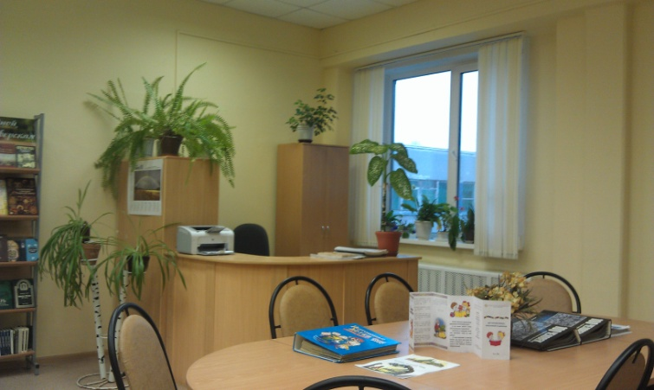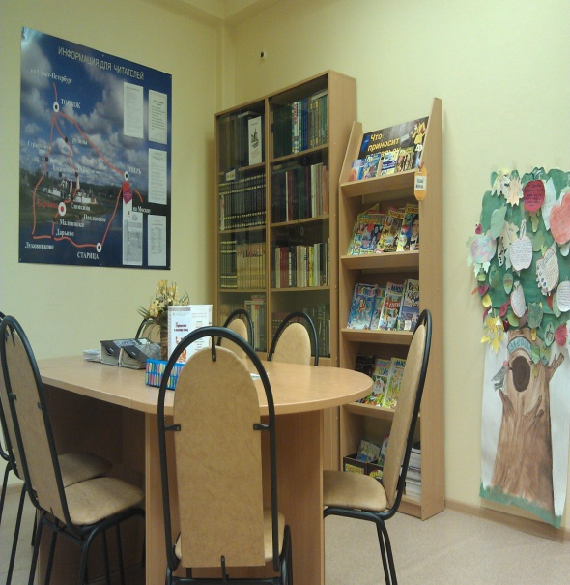
Много света, новая мебель , яркие книжные выставки, новые книги, новые журналы. Ребята бегут сюда на переменах и после уроков, что наполняет сердце библиотекаря несказанной радостью. В результате реализации проекта «Создание сети информационных центров 170 базовых школ региона » библиотека получила доступ к интернету. Формируется электронный каталог, насчитывающий 3672 записи, создано 843 читательских билетов и электронных формуляров ,ведется электронная книговыдача.
Библиотека включена в локальную сеть школы , имеется компьютер, принтер, ламинатор, СД-диски , фонохрестоматии, электронные приложения к учебникам, мультимедийные обучающие программы. За период с 2008 -2012 г. библиотека полностью обеспечивала учащихся учебной литературой . В 2012 г. было закуплено 270 экз. художественной литературы на сумму 30840 рублей. Фонд периодических изданий насчитывает более 15 наименований .

Глава 4
Школьная библиотека – особенная библиотека

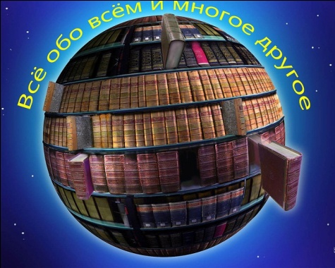
Библиотека органично входит в состав такого сложного организма, как школа, являясь его составной частью, где главное –сам учебный процесс. И библиотека является одним из первых помощников ребят в учении, в получении информации, овладении предметами. Но в то же время библиотека в школе имеет свое культурно-просветительное пространство , столь притягательное и необходимое для ребят.

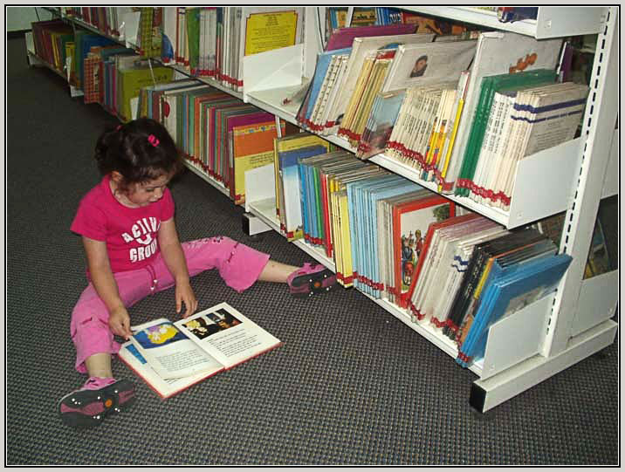
Читать ужасно интересно:
Вы можете сидеть, лежать
И — не сходя при этом с места —
Глазами книгу пробежать!
Да-да! Читать — ходить глазами:
За ручку с мамой, после — сами.
Ходить — ведь это же пустяк,
Не бойтесь сделать первый шаг!
Споткнулись раз, другой... И вдруг вы
Прочли подряд четыре буквы
И вы пошли, пошли, пошли —
И слово первое прочли!
От слова к слову — как по кочкам —
Помчитесь весело по строчкам...
И так научитесь читать —
Как бегать, прыгать... Как летать!
Я знаю, скоро по странице
Порхать вы станете, как птицы...
Ведь необъятен и велик,
Как небо, — мир волшебных книг!

Библиотека - тихий дом души!  Здесь жизнь в ином – духовном измерении  Страничный шелест – путь на пик вершин ,  С которых - лишь рукой до озаренья…  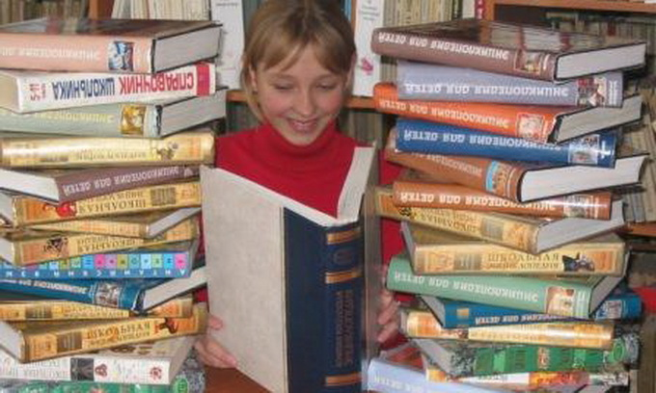 | 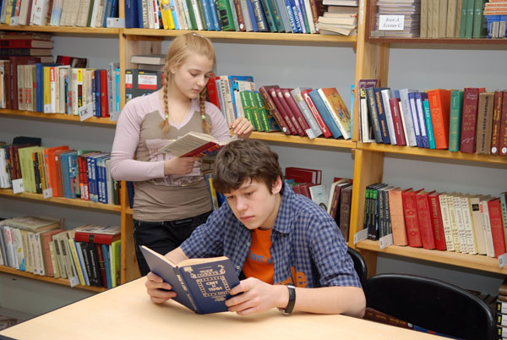

Когда берем мы в руки книгу….книжные выставки

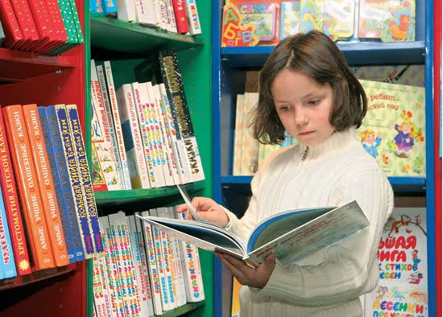
Когда берем мы в руки книгу,
Все замирает, все молчит!
Когда берем мы в руки книгу,
То с нами Вечность говорит!
Нынешний облик библиотеки неразрывно связан с книжными выставками , целью которых было привлечь внимание ребят к лучшим книгам библиотеки , максимально раскрыть библиотечный фонд. Это были и выставки-загадки , выставки к юбилейным датам, выставки книг по сериям , выставка одной книги . Наиболее интересные из них : «Поляна сказок», «Победа нам в огне досталась» , « Край родной , земля Тверская», «Что приносит почтальон», «Ужасно интересно все то, что неизвестно!», «Вместе похихикаем, вместе посмеемся».У книжных выставок проходят беседы, викторины , обсуждение прочитанных книг. Часто здесь задерживаются мамы и папы наших читателей.

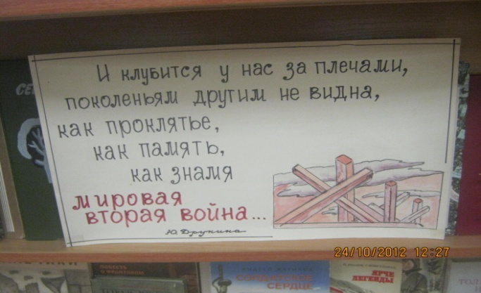 | 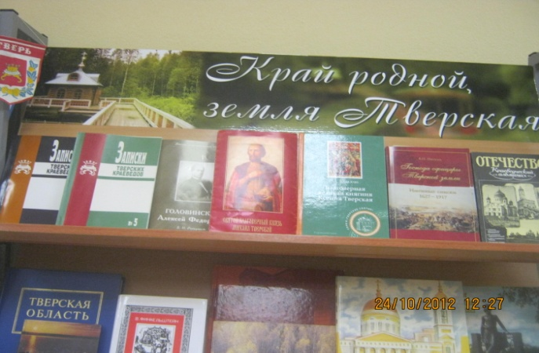
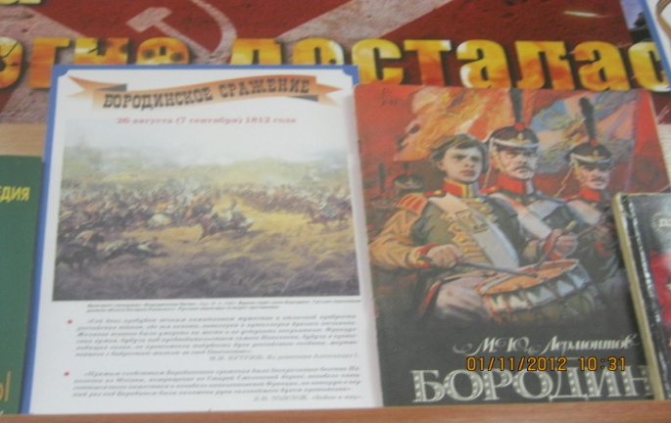 | 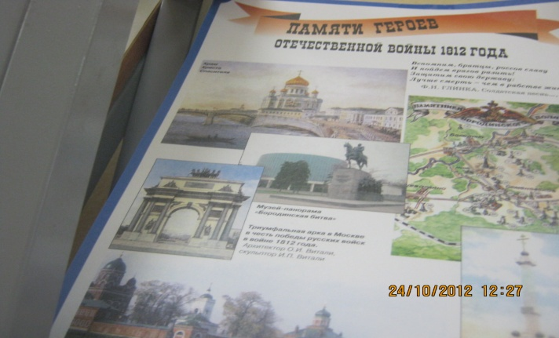

Клуб по интересам : «Это чудо великое –книга!»
Четвертый год на базе библиотеки работает клуб для учащихся начальной школы. Девизом клуба стали слова Френсиса Бэкона:
«Мы столько можем , сколько знаем!»
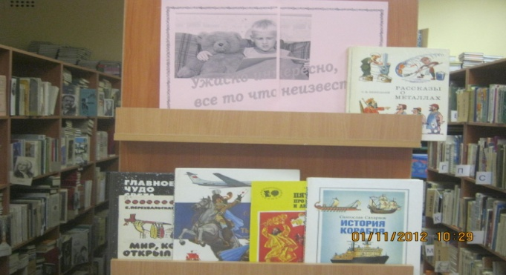 | 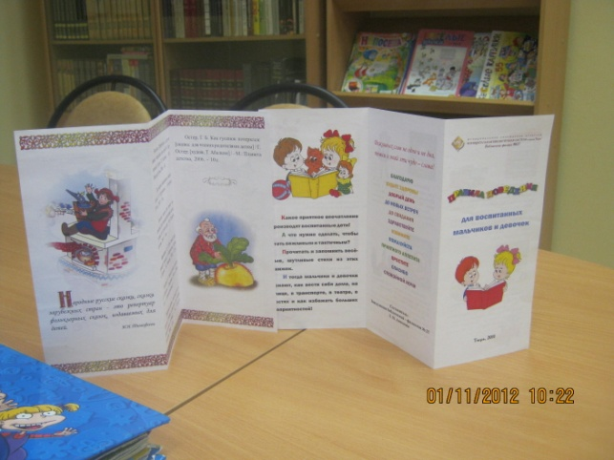
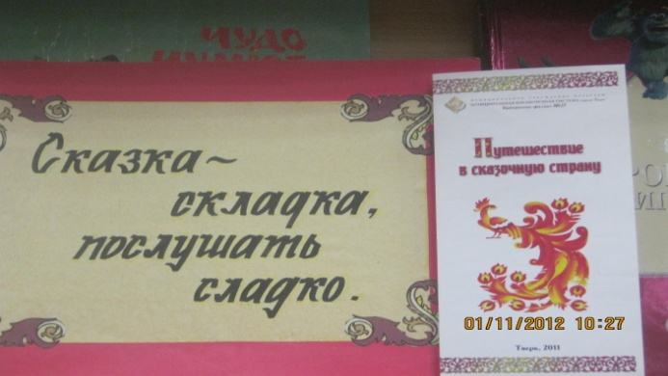 | 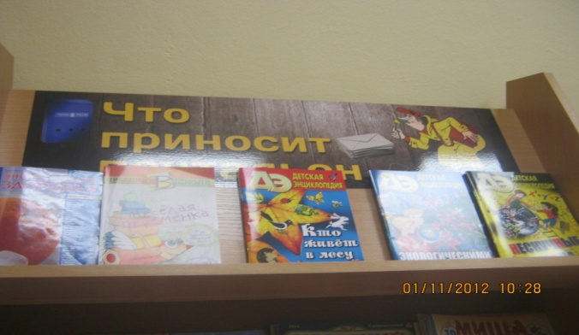
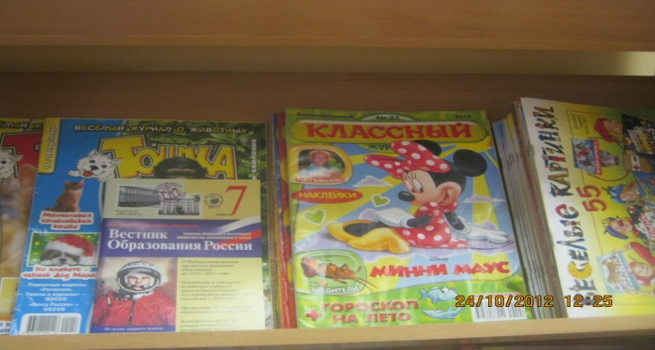 | 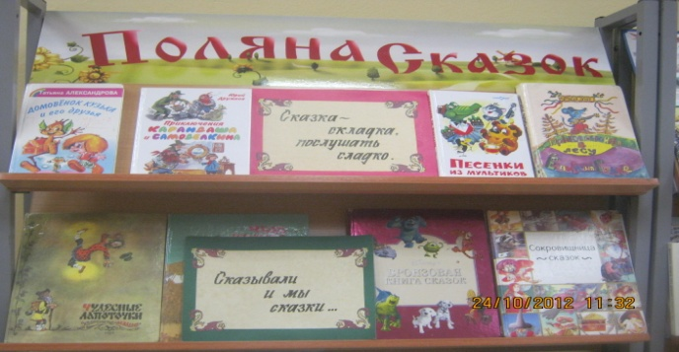

Цели клуба: 1. Вернуть книгу в жизнь ребенка.
2. Научиться говорить с ребенком о книге интересно.
3. Сделать библиотеку «территорией чтения»
Программа клуба рассчитана на два года и знакомит ребят с историей зарождения письменности в глубокой древности, с историей появления книги и книгопечатанья. И , конечно, знакомство с лучшими книгами для детей и их авторами. Верными помощниками в этом благородном деле стали учителя начальных классов Семенова Л. В. и Хохлова Л.А. В работе клуба используются самые разные формы : беседы , презентации, игры, праздники. Друзья клуба - верные помощники библиотекаря в работе с фондом , ремонте книг, проведении мероприятий .

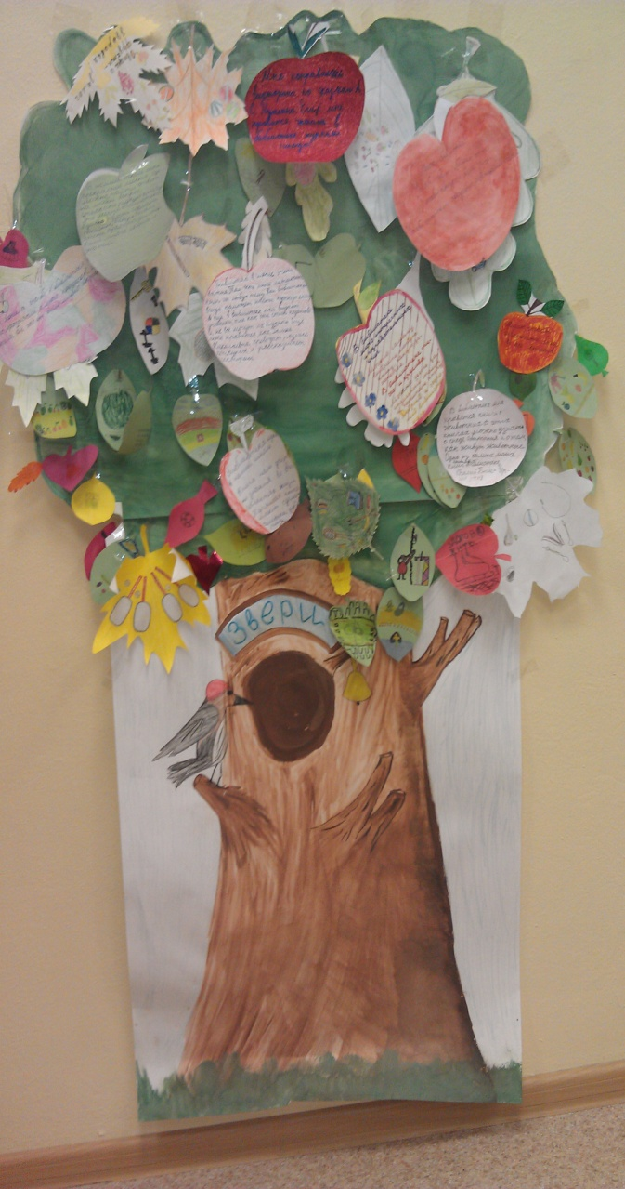 | 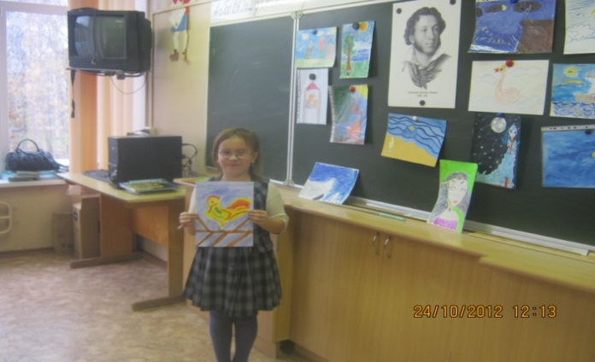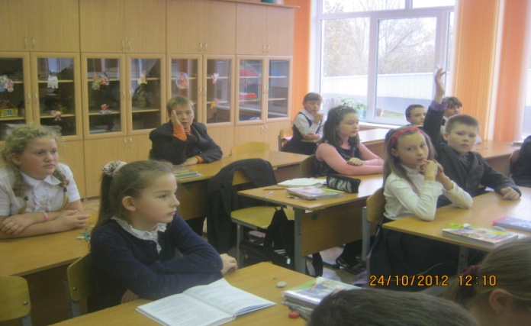  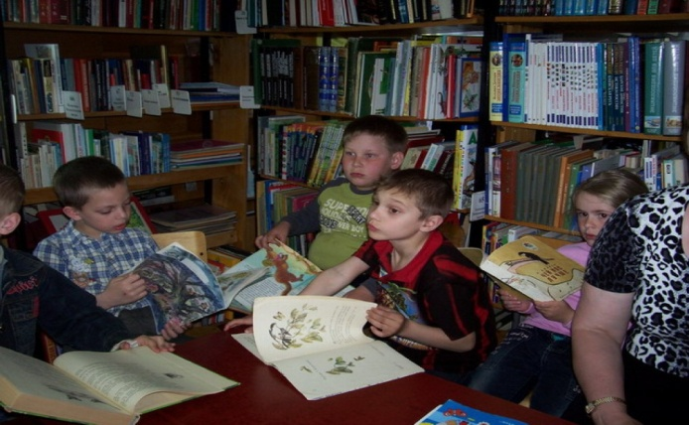

Индивидуальная работа с читателями –главная забота библиотекаря.
Суметь достучаться до души ребенка, ненавязчиво посоветовать ему нужную книгу, обсудить с ним прочитанное. И увидеть благодарность в его глазах. Вот награда за наш труд.
Неслучаен девиз нашей библиотеки –« Возьми в помощницы книгу!»
Роль книги, роль чтения, бесспорно, первостепенна в деле нравственного ,духовного и творческого воспитания детей . Именно нравственность и духовность являются приоритетными направлениями массовой работы с ребятами. В чем смысле массовой работы в библиотеке? Через книгу ,через общение с ребенком ,подростком достучаться до его сердца и души.
И в этом плане самой любимой формой работы была и остается –ЛИТЕРАТУРНАЯ ГОСТИНАЯ.
Литературная гостиная,
В стенах твоих
Не просто мы гостимые.
Зажги свечу!
И не погаснет свет
Пусть даже через много,
Очень много лет…..

Наиболее интересные из них : «Мои богини ….!»(посвященная любовной лирики А. С. Пушкина), « Я может быть столь же чудовище как чудо…»(к 120-летию Марины Цветаевой), «Друзьям Отечеству, народу отыщем славу и свободу …»(к 200-летию Бородинского сражения).
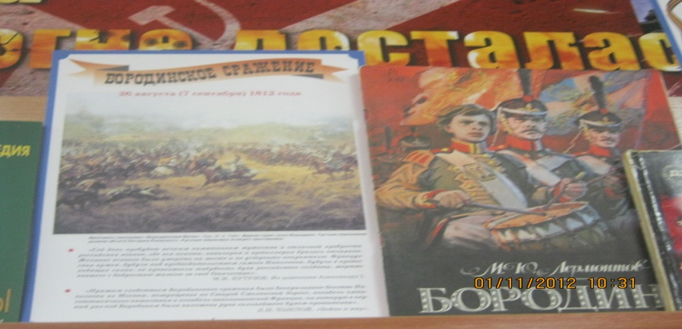
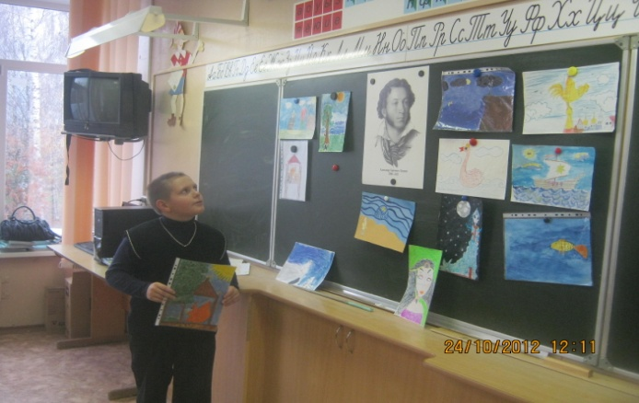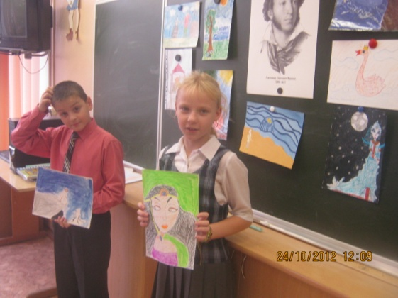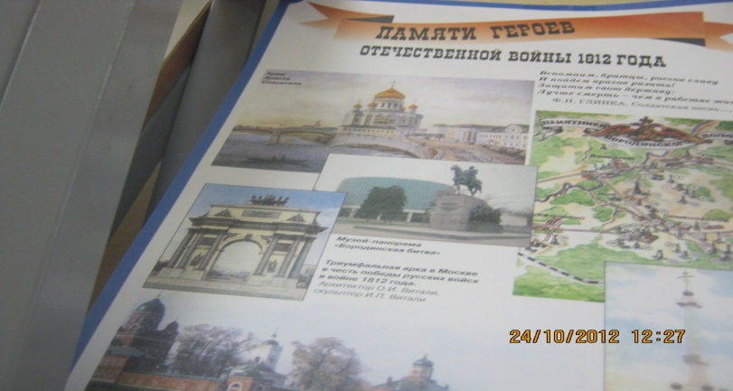

Глава 5
Сотрудничество…
Школьная библиотека на протяжении многих лет работает в тесном контакте с работниками городской библиотеки-филиала № 27 микрорайона Южный.Это и совместные мероприятия в стенах школы или городской библиотеки. Это методическая помощь в подготовке мероприятий или книжных выставок , обмен методическими материалами, разработками и сценариями. Огромное спасибо , за помощь, за творчество, за сотрудничество заведующей городской библиотекой –филиалом № 27 Антоновой Любови Михайловне и удивительным библиотекарям . Надеемся на дальнейшую дружбу и совместное творчество!

Глава 6
Заключительная …
Мой дом второй – библиотека!
Своей работой дорожу.
И честно , до скончанья века
Лишь ей одной принадлежу.
Она меняется с годами,
Но неизменно лишь одно:
Свои богатства перед нами
Скрывать ей, просто, не дано.
Она была, и есть, и будет.
Я книжным воздухом дышу .
Библиотека служит детям,
А значит, им и я служу !
Рассказ был подготовлен сотрудником школьной библиотеки МОУ СОШ № 45,ведущим библиотекарем Жарановой Галиной Николаевной.
До встречи в библиотеке!

